声明:本教程是免费提供,请大家遇到问题自己到群交流.和观看本人提供的教程. 确要本人单独为你解决问题的是收费服务.根据情况而定.望群友能理解.
作者:博瑞科技 QQ:984588883
第四讲:Sql触发器让新手穿上你要的装备

大家是否进入私服时.发现身上一套装备已经穿在身上.其实这是利用SQL的触发器机制做的.新手听起来以为很难,其实很容易的…
一:首先打开SQL 2000
二:打开drgame数据库,并且选择GameUser表. 如下图
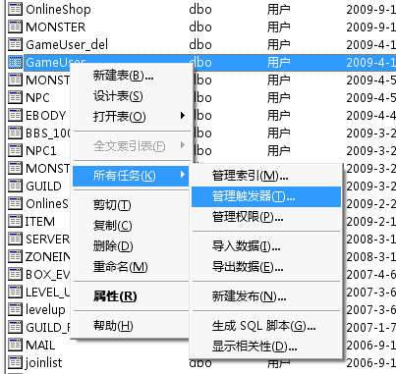

进入触发器后如图:
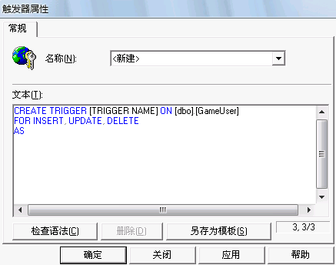

把触发器内容全部删除了. 复制你要的替代的触发器.
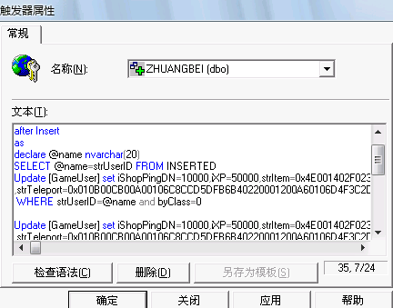

上面的代码看起来复杂. 其实很长的一串.就是16进制代码. 所以你看不懂.你也不需要看懂.系统能看懂就行了…. 触发器代码你不会制作.可以找别人拿一份复制进去就行了…. ^-^

